Gương sáng học đường “Nhặt được của rơi trả lại người mất”
Nhặt được của rơi trả lại người bị mất là một nét đẹp của văn hoá đạo đức trong cuộc sống.
Phạm Văn Toàn là học sinh của lớp 3B đã nhặt được một chiếc kính gần khu vực sân bóng của trường. Ngay khi nhặt được em đã thưa cô giáo và tìm lại người mất để trả lại. Một việc làm tuy nhỏ nhưng thể hiện được sự thật thà, trung thực và đó là một hành động đẹp của người học sinh có đạo đức tốt như lời Bác Hồ đã dạy thiếu niên nhi đồng “Khiêm tốn, thật thà, dũng cảm”.
Việc làm của em là một hành động đẹp cần được nhân rộng, xứng đáng là tấm gương để mọi người học tập, noi theo.
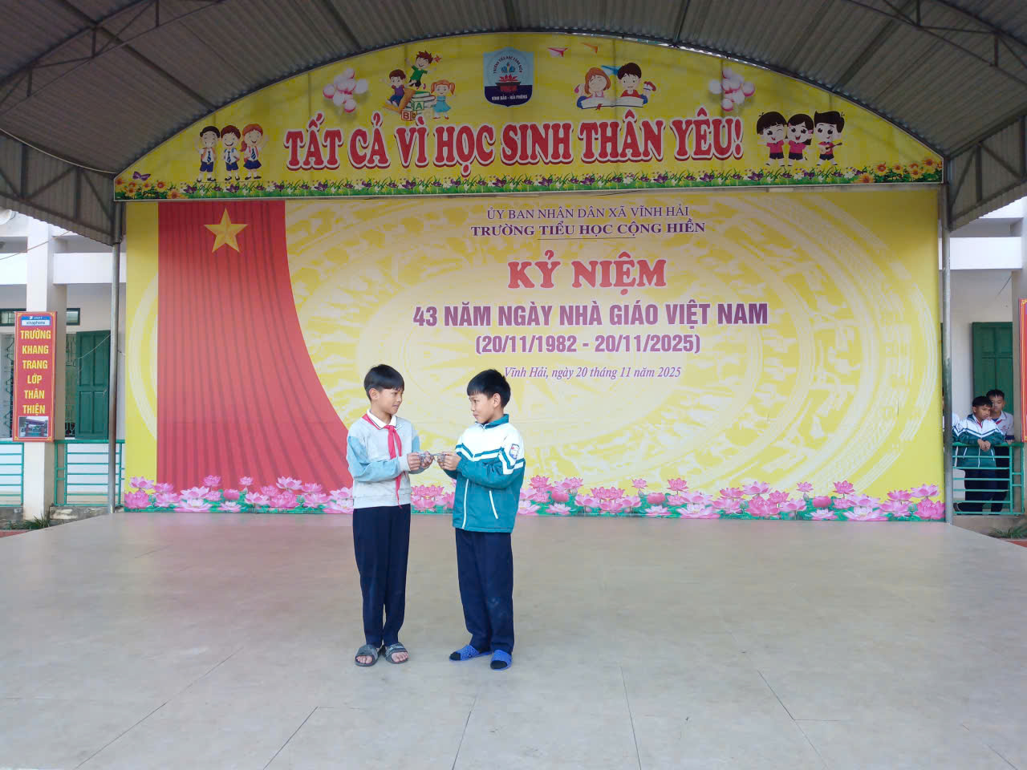
Hình ảnh bạn Đoàn Tiến Anh và bạn Phạm Văn Toàn

